防災避難人員清點單填寫說明-2張只要寫一張即可
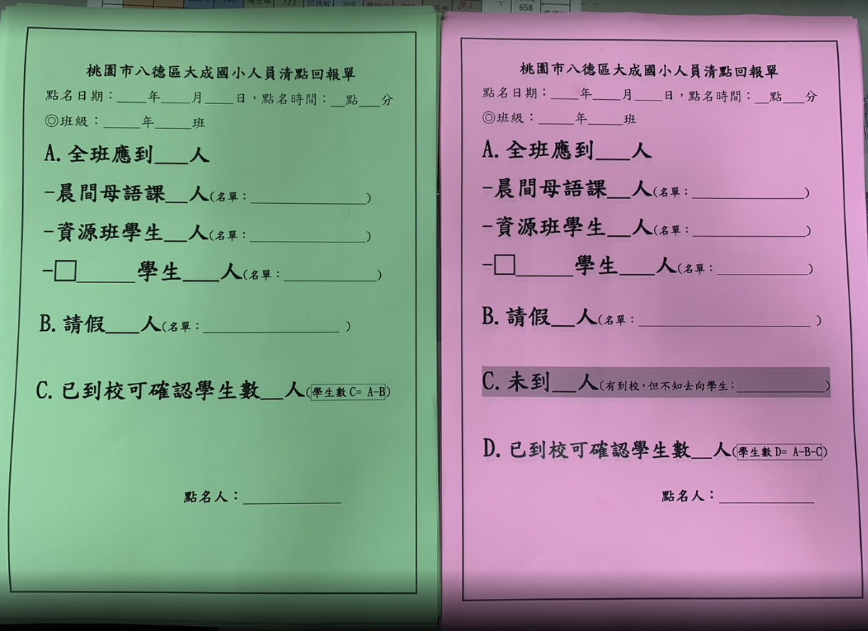
※紅單為-學生到校但不知去處(非晨間母語、資源班…等)或是沒有到校也沒有請假且不知去向。
※綠單為-學生有請假或到校並知道去處則填寫學生在哪裡，例如：資源班、母語課…等。
※完成後，請移動至司令台交給(1年級-註冊組、2年級-輔導組、3年級-資訊組、4年級-文書組、5年級-資料組、6年級-出納組)

